Учреждение образования

«БЕЛОРУССКИЙ ГОСУДАРСТВЕННЫЙ ТЕХНОЛОГИЧЕСКИЙ

УНИВЕРСИТЕТ»

«Администрирование информационных систем»

Отчёт по лабораторной работе №3

«Установка почтового сервера с веб-интерфейсом на ОС Ubuntu Server 18.04».

Выполнил: Стрелковская В. А.

ФИТ 3 курс 2 группа

Преподаватель: Сазонова Д. В.

Минск 2025

**Цель:** знакомство с возможностями комплексного решения iRedMail.

1. Расширение логического тома и файловой системы на всё имеющееся дисковое пространство.

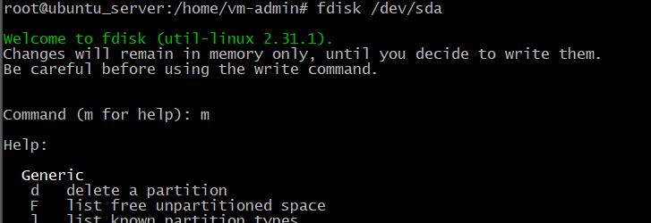

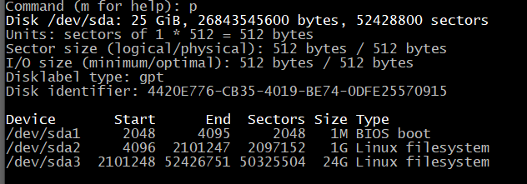

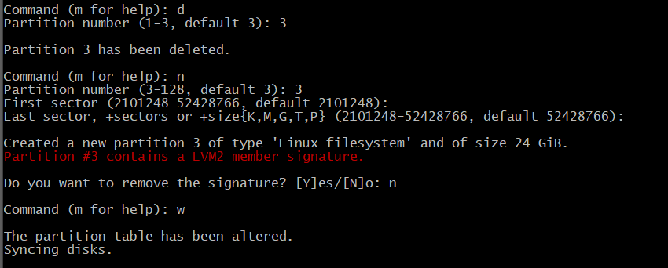



2. Экспорт баз данных.

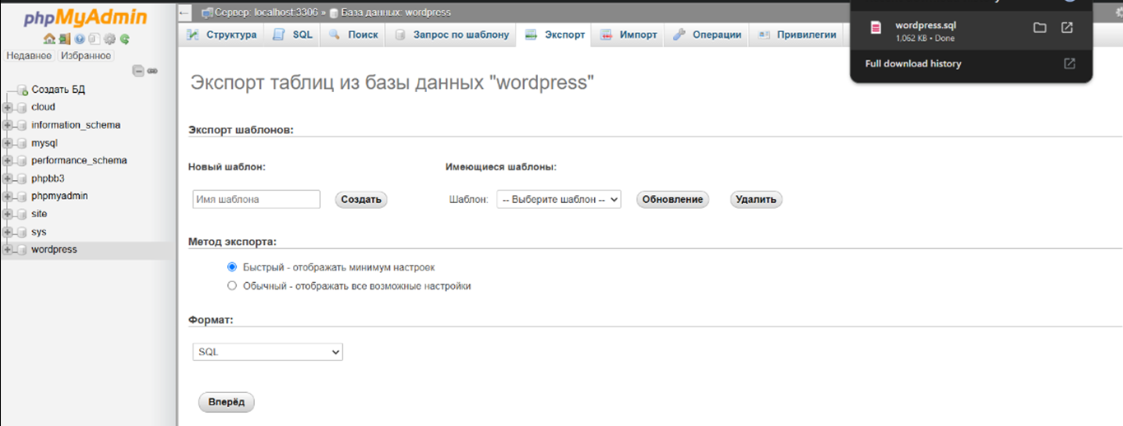

3. Установка СУБД MariaDB взамен MySQL.

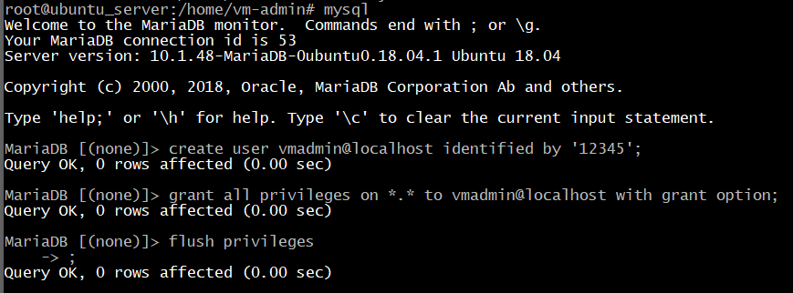

4. Настройка веб-сервера Apache для параллельной работы с веб-сервером Nginx.

Загрузка и установка комплексного решения iRedMail.

Создание учетных записей пользователей в административной панели   
iRedAdmin.

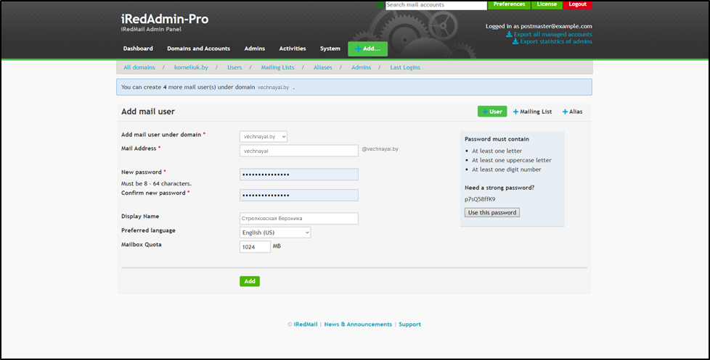

5. Отправка электронного письма от одной учетной записи другой и ответа на это письмо в веб-интерфейсе RoundCube или SOGo.

Я делала через SOGo.

